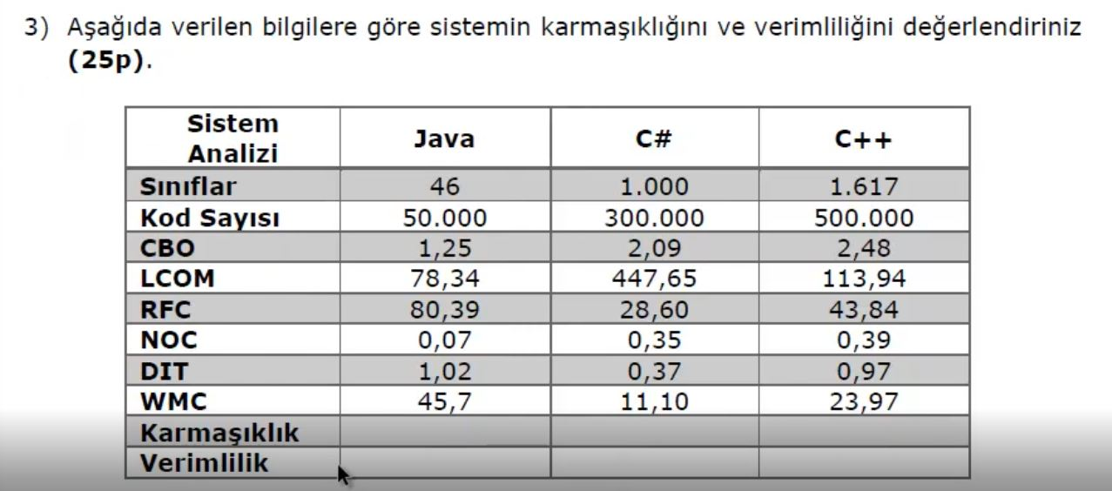

Karmaşıklık: WMC, DIT, RFC, LCOM

Verimlilik: DIT, NOC, CBO, LCOM

Karmaşıklık: JAVA: YÜKSEK, C#: DÜŞÜK, C++: ORTA

Verimlilik: JAVA: YÜKSEK, C#: ORTA, C++: DÜŞÜK